Číslo veřejné zakázky: | C 153374
Název programu: | Investice do rozvoje vzdělávání
Registrační číslo projektu: | CZ.1.07/1.1.00/56.0706
Název projektu: | Poznáváme svět a čteme
Název veřejné zakázky: | Zajištění výuky v zahraničí dle výzvy č. 56 MŠMT – Zahraniční jazykově-vzdělávací pobyty pro žáky a zahraniční jazykový kurz pro učitele Základní školy u Říčanského lesa, 251 01 Říčany, část B
Datum vyhlášení výzvy k předkládání nabídek: | 11.09.2015
Název/obchodní firma, sídlo a IČ zadavatele: | Základní škola u Říčanského lesa
Název/obchodní firma vybraného dodavatele: | Channel Crossing, s.r.o.
Sídlo dodavatele: | Thámova 32, Praha 8 – Karlín, PSČ 186 00
IČ dodavatele: | 27129390

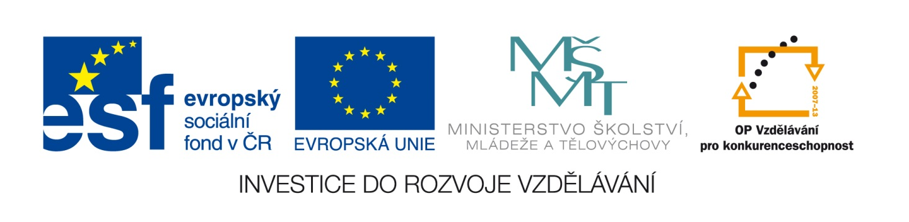

Další uchazeči, kteří předložili nabídky, dle dosaženého umístění | Název/obchodní firma, sídlo a IČ dalších uchazečů:
-------------------- | -------------------------------

Kontaktní osoba příjemce pro případ potřeby doplnění formuláře před jeho uveřejněním na www.msmt.cz/ www ZS.

Jméno: | Zuzana
Příjmení: | Pokorná
E-mail: | zuzana.pokorna@zs.ricany.cz
Telefon: | 605854366

Doplňte řádky dle počtu podaných nabídek.
V případě zrušeného výběrového řízení se tabulka nevyplňuje.

